**TERMAL ANALİZ YÖNTEMLERİ**

**Termal Analiz (Prensip):** Maddeye kontrollü sıcaklık programı uygulandığında, maddenin ve/veya reaksiyon ürünlerinin fiziksel özelliklerinin sıcaklığın bir fonksiyonu olarak ölçüldüğü bir grup yöntemdir (tekniktir).

Bu yöntemler polimer, ilaç, killer ve mineraller, metaller alaşımlar gibi çok çeşitli endüstri ürünlerinin hem kalite kontrol hem de araştırma çalışmalarında yaygın olarak kullanılmaktadır.

Bu konuda kullanılabilen birçok yöntem içinden numune hakkında fiziksel bilgiden ziyade kimyasal bilgi veren üç yöntem üzerinde durulacaktır. Bu yöntemler;

1. Termogravimetri (TG)

2. Diferansiyel Termal Analiz (DTA)

3. Diferansiyel Taramalı Kalorimetri (DSC)

**Termogravimetrik analiz (TGA)**

Kontrollü bir atmosferde (programlı olarak sıcaklığın arttırıldığı bir ortamda) numune kütlesindeki değişikliğin, sıcaklığın veya zamanın bir fonksiyonu olarak incelendiği yöntemdir.

*Termal Bozunma Eğrisi (Termogram):* Değişen sıcaklığa veya zamana karşı, kütle veya kütle yüzdesinin grafiğe geçirilmesiyle elde edilen eğridir.

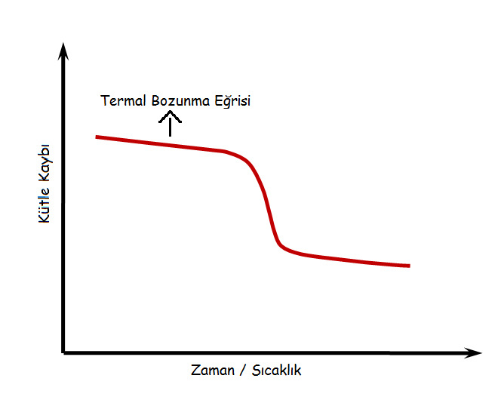

Bu yöntemde çalışılan maddenin mutlaka *ısıl olarak kütle değişimi*ne uğraması gerekir!!! Bu değişiklik kütle kaybı (örneğin suyun uzaklaşması) olabileceği gibi kütle artışı da (örneğin metalden → metal oksit oluşumu, O2’li ortam) olabilir.

Yapılan ısıl işlem sonucunda yapısında değişiklik olan her maddenin tayinini yapmak da mümkün olmayabilir. Çünkü madde ısıl etki ile ikiye parçalanıyor da olabilir.

**Cihazın Parçaları**

*1. Duyarlı bir analitik terazi*

Eğer terazi doğrudan sıcağa maruz kalırsa, terazinin kalibrasyonu bozulur ve sağlıklı ölçümler alınamaz. Bu nedenle terazi fırından izole edilmiştir.

Numune miktarı 1-50 mg aralığında olabilir.

Fırın üst kısımda, terazi ise altta yani cihazın iç kısmında yer alır.

Cihaz açıldığında termoçiftler görülür.

Termoçiftler

(Uçlarından teraziye bağlıdırlar)

Sol: Referans madde Sağ: Numune

*2. Fırın*

Numune, panların içine yerleştirilir (numune miktarı 5 mg’ı geçmemeli!)

Alüminyum panlar 600 °C’ye kadar dayanıklıdır. Daha yüksek sıcaklıklarda çalışılacaksa platin panlar kullanılmalıdır.

Panın içine numune yerleştirildikten sonra cihaz kapatılır ve metod girilir. Panların alt kısmındaki sıcaklık ölçülür yani numunenin tam içindeki sıcaklık alınamaz. Cihaz ile bilgisayar arasındaki parça bu düzeltmeyi yapar ve bilgisayara aktarır.

*3. İnert Gaz Atmosferi Temin Etme Sistemi*

*4. Cihaz Kontrolü ve Veri Değerlendirmesi için Mikroişlemci*

**\*** Termogravimetrik yöntemden elde edilen bilgiler, DTA ve DSC’den elde edilenlere oranla daha sınırlı olup, bunun başlıca nedeni sıcaklık değişiminin analitin kütlesinde bir değişim oluşturması gerektirdiği içindir. Bu nedenle termogravimetrik yöntemler büyük ölçüde *bozunma ve yükseltgenme reaksiyonları, buharlaşma, süblimleşme ve desorpsiyon* gibi fiziksel işlemlerle sınırlandırılır.

* Şekilde saf CaC2O4.H2O’nun, 5,0 C/dak. hızla ısıtılması sonucunda elde edilen termogram verilmiştir. Yatay bölgeler, üzerlerinde belirtilen kalsiyum bileşiklerinin kararlı olduğu sıcaklık aralıklarını gösterir. Görüldüğü gibi, bir maddenin gravimetrik tayininde tartılan saf ağırlığın maddenin hangi yapısı olduğunun tanımlanması termogravimetrik yöntemle saptanabilir.



CaC2O4.H2O’nun bozunma termogramı

Termogravimetrenin kantitatif analizlere uygulanmasına bir örnek olarak, Ca, Sr ve Ba karışımının analizi verilebilir (Şekil-5b). Başlangıçta üç iyon da monohidrat okzalatları halinde çöktürülür. 250-260 ºC sıcaklıklara gelindiğinde, susuz CaC2O4, SrC2O4 ve BaC2O4 bileşikleri oluşur, 560-520 ºC ‘lere ulaşıldığında ise bu bileşikler CO vererek karbonatlarına dönüşür. Bundan sonra önce CaCO3 dan, daha sonra da SrCO3 dan CO2 çıkışıyla CaO ve SrO meydana gelir. Termogramdan, örnekteki Ca, Sr ve Ba elementlerinin miktarları hesaplanabilir.



CaC2O4.H2O, SrC2O4.H2O ve BaC2O4.H2O’nun bozunmaları

**Diferansiyel Termal Analiz (DTA)**

Numune ve referans madde arasındaki sıcaklık farkı, uygulanan sıcaklığın fonksiyonu olarak incelenir.

Numunenin sıcaklığı referansın sıcaklığından çıkartılır ve bu fark artan sıcaklığa karşı grafiğe geçirilir. Burada görülen pikler endotermik ya da ekzotermik olabilir.

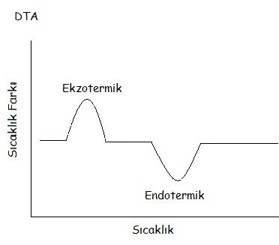

Düz giden bir pik birden düşüşe geçebilir ve bu orada endotermik bir değişiklik olduğunu gösterir. Düz giden bir pik birden yükselişe de geçebilir ve bu da orada ekzotermik bir değişiklik olduğunu gösterir.

Endotermik → Su kaybetme

Gaz atmosferinde indirgenme ve bozunmalar

Ekzotermik → Polimerleşme

Katalitik Reaksiyonlar

Hava veya O2 atmosferinde yükseltgenme

**Diferansiyel Taramalı Kalorimetri (DSC)**

Numune ve referansa ait ısı akışı arasındaki farkı (kontrollü bir sıcaklık programı uygulayarak) sıcaklığın fonksiyonu olarak inceleyen termal yöntemdir.

¤ DTA sıcaklık farkını, DSC ise ısı (enerji) farkını ölçer!

¤ Referans madde ve numunenin her ikisi de ısınırken sıcaklık farkı nasıl ölçülür?

Isınma sırasında bir noktaya kadar sıcaklık artar. Daha sonra bir noktada numune erimeye başlar. Erime sırasında numunenin sıcaklığı değişmeyip sabit kalırken, referansın sıcaklığı artar. Bu şekilde fark ölçülür.

**Cihazla İlgili Bilgiler:**

**Sorular:**

1. Termal metotların uygulama alanları nelerdir?
2. Diferansiyel Termal Analiz (DTA) ile Diferensiyal Scannig Calorimetre (DSC) arasındaki farkı açıklayınız.
3. Termogravimetrik eğrileri etkileyen faktörler nelerdir?
4. DSC’nin çalışma prensibini açıklayınız
5. Sıcaklık ile ısı arasındaki fark nedir?
6. Termogram nedir? Kısaca açıklayınız.
7. NH4NO3 tamamen bozunduğunda 2 mol NH3 ve 1 mol H2O‘a ayrışmaktadır. Böyle bir bozunmada ağırlık azalması % kaçtır?
8. CaC2O4.H2O 600°C’ye kadar iki basamaklı bozunma eğrisi göstermektedir. İlk basamak 80-200°C arasında %12.3 ağırlık azalması gösterirken, ikinci basamak 380 - 500°C arasında % 30.1 ağırlık azalması gösteriyor. Buna gore, gerekli eğriyi çizerek bozunma mekanizmasını gösteriniz.
9. Simulten tekniği örnekleyerek açıklayınız.
10. Kontrollü ısıtma programına tabi tutulan bir numunenin ağırlık değişiminin ölçüldüğü bir tekniktir. Bu tekniğe ne ad verilir?
11. Numune sıcaklığı ile inert referans madde sıcaklığı arasındaki sıcaklık farkının (DT) sıcaklıkla veya zamanın bir fonksiyonu olarak ölçülen tekniğe ne ad verilir?
12. Termal analizde bir numunenin analizi nasıl yapılır? İstediğiniz bir teknik üzerinde açıklayınız.
13. DTA da Ekzotermik olaylar yukarıya doğru uzanan pikler verirken aşağıya doğru Endotermik pikler verir. Numunede meydana gelen olaylarda DT>0 ise ekzotermik, DT<0 ise endotermik olarak kabul edilmiştir. Buna göre egzotermik ve endotermik enerji ölçümlerinin temel mantığı nedir?.
14. Bilinmeyen saf bir katı örneğin ne olduğu araştırılmak isteniyor. Bir araştırmacı olarak, böyle bir numuneyi termal analizle nasıl karakterize (tanımlar) edersiniz?
15. Termal analizde kullanılan numune kapları hakkında bilgi veriniz.
16. Kristal bir maddenin erime sıcaklığını, erime ısısını, kristalizasyon sıcaklığını hangi aletle ölçersiniz. Bu verileri örnek bir termogram üzerinde gösteriniz.
17. Amorf bir madde ile kristal bir maddeyi termal analizle nasıl farklandırırsınız?
18. CuSO4×5H2O’ın TGA termogramı üzerinde kütle kayıplarını teorik ve deneysel olarak gösteriniz.